Nuestro Círculo

Año 9 Nº 435 Semanario de Ajedrez 4 de diciembre de 2010

RUDOLF PALME
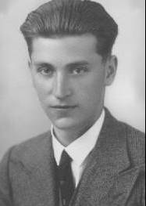
1910 – 2005

El Maestro austríaco Rodolfo Palme nació el 6 de marzo de 1910 en Viena y murió el 1º de enero de 2005 en Reutte.
Salió 14º en Viena 1933 (torneo ganado por Trebitsch, Ernst Grünfeld y Hans Müller) y representó a su país en la 3ª Olimpiada de Ajedrez no oficial de Munich 1936 (7 -5 = 4).
En 1937 se trasladó a Berlín donde vivió durante diez años. Jugó el Campeonato de Berlín 1940 perdió un match por el título con Ludwig Rellstab en 1941. Participó en Bad Oeynhausen 1941, 8º Campeonato de Alemania, donde ganaron Paul Felix Schmidt y Klaus Junge. Compartió el 2º/3º puesto por detrás de Junge en Bad Elster 1941 y compartió el 2º/4º lugar en Viena 1944.
Después de la Segunda Guerra Mundial, salió 2º, detrás de Wolfgang Unzicker, en Augsburgo 1946. Luego, se estableció en Reutte del Tirol, Austria, en 1947. Salió 13º/15º en Bad Gastein 1948 (1º Erik Lundin). Y ganó el Campeonato de Austria de Melk 1950.

Palme,R - Mueller,H [C01]
Viena, 1933

1.d4 e6 2.e4 d5 3.exd5 exd5 4.Ad3 Cc6 5.Cf3 Ag4 6.c3 Ad6 7.0-0 Cge7 8.Ag5 Dd7 9.Ah4 0-0 10.Ag3 Af5 11.Axd6 Dxd6 12.Te1 Tfe8 13.Ca3 a6 14.Cc2 Tad8 15.Ce3 Ag6 16.Ch4 Axd3 17.Dxd3 Df6 18.g3 Dd6 19.Rg2 Cb8 20.Te2 Cd7 21.Cg4 Cc6 22.Tae1 Txe2 23.Dxe2 g6 24.Df3 Rg7 25.De3 f5 26.Dg5 Tf8 27.Ch6 Rh8 28.Te8 1-0

Palme,R - Christensen Alfred [E86]
Olympiada Munich, 1936

1.d4 Cf6 2.c4 g6 3.Cc3 Ag7 4.e4 d6 5.f3 0-0 6.Ae3 Cbd7 7.Dd2 e5 8.Cge2 c6 9.0-0-0 Dc7 10.dxe5 dxe5 11.Rb1 a6 12.g4 b5 13.Cg3 Td8 14.h4 Ab7 15.Dc2 b4 16.Ca4 c5 17.h5 Da5 18.b3 Ac6 19.Cb2 Cf8 20.Cd3 C6d7 21.Dh2 f6 22.hxg6 hxg6 23.Ah6 Ce6 24.Axg7 Cxg7 25.g5 Rf7 26.gxf6 Th8 27.Ah3 Ce6 28.Ce2 Dc7 29.Dg3 Rxf6 30.Axe6 Rxe6 31.Dxg6+ 1-0

Palme,R - Rastrelli,A [D06]
Munich, 1936

1.d4 d5 2.c4 Cf6 3.cxd5 Cxd5 4.e4 Cf6 5.Cc3 e5 6.dxe5 Dxd1+ 7.Rxd1 Cg4 8.Re1 Cxe5 9.f4 Ced7 10.Cd5 Rd8 11.Cf3 c6 12.Cc3 f6 13.Rf2 Ac5+ 14.Ae3 Re7 15.Cd4 g6 16.Ac4 b6 17.Tad1 Ab7 18.a3 Axd4 19.Axd4 Ca6 20.The1 c5 21.Ae3 Cc7 22.e5 Tad8 23.exf6+ Rxf6 24.Td6+ Re7 25.Axc5+ 1-0

Saemisch,F - Palme,R [E81]
Berlin, 1938

1.d4 Cf6 2.c4 g6 3.Cc3 Ag7 4.e4 d6 5.f3 0-0 6.Ag5 h6 7.Ae3 Ce8 8.Dd2 Rh7 9.Cge2 e5 10.dxe5 Axe5 11.g3 Ag7 12.Ag2 Ae6 13.b3 Cc6 14.0-0 f5 15.exf5 Axf5 16.Tad1 De7 17.Cd5 Df7 18.g4 Ad7 19.h3 Ce7 20.f4 Ac6 21.Cg3 Cxd5 22.cxd5 Ab5 23.Tf2 Cf6 24.a4 Aa6 25.Dc2 Tae8 26.Ac1 Cg8 27.h4 Df6 28.h5 Dh4 29.Dxg6+ Rh8 30.Cf5 Txf5 31.gxf5 Ad4 32.Txd4 Te1+ 33.Tf1 Axf1 34.Td1 Axg2+ 0-1

Palme,R - Eliskases,E [E37]
Berlin, 1938
1.d4 Cf6 2.c4 e6 3.Cc3 Ab4 4.Dc2 d5 5.a3 Axc3+ 6.Dxc3 Ce4 7.Dc2 c5 8.dxc5 Cc6 9.e3 Da5+ 10.Ad2 Cxd2 11.Dxd2 dxc4 12.Axc4 Dxc5 13.Tc1 De7 14.Cf3 0-0 15.0-0 Td8 16.Dc3 Ad7 17.b4 Df6 18.Dxf6 gxf6 19.Tfd1 Ae8 20.Txd8 Txd8 21.Ab5 Rf8 22.Rf1 Re7 23.Re2 Ad7 24.Ad3 f5 25.g3 Tg8 26.Tc5 f6 27.e4 fxe4 28.Axe4 Tg7 29.Axc6 Axc6 30.Cd4 Rd6 31.Cxc6 bxc6 32.Re3 f5 33.f3 Tg5 34.Rf4 Th5 35.h4 Th6 36.Ta5 Tg6 37.Txa7 e5+ 38.Rxf5 Txg3 39.Re4 Tg1 40.Txh7 Te1+ 41.Rf5 Te3 42.Rg4 Txa3 43.h5 Ta8 44.h6 Tb8 45.Tg7 Txb4+ 46.Rg5 Tb1 47.Tg6+ Rd5 48.h7 Tg1+ 49.Rf6 Th1 50.Rg7 Txh7+ 51.Rxh7 c5 52.Tg8 c4 53.Tc8 Rd4 54.Rg6 Re3 55.Txc4 Rxf3 56.Rf5 1-0

Nowarra,H - Palme,R [D12]
Berlin, 1940
1.d4 d5 2.Cf3 Cf6 3.c4 c6 4.e3 Af5 5.Cc3 e6 6.Db3 Db6 7.c5 Dc7 8.Ce5 Cbd7 9.f4 Cxe5 10.fxe5 Ce4 11.Ae2 Ae7 12.0-0 0-0 13.Cxe4 Axe4 14.Ad2 f6 15.exf6 Axf6 16.Ad3 Axd3 17.Dxd3 e5 18.Ae1 Dd7 19.h3 Tae8 20.Td1 exd4 21.exd4 Te4 22.Ac3 Tfe8 23.Df3 De7 24.Tfe1 Axd4+ 25.Rh1 Axc3 26.Txe4 Dxe4 27.Dxc3 De2 28.Tg1 h6 29.Da5 d4 30.Db4 d3 31.Dc4+ Rh8 32.Rh2 De5+ 33.Rh1 d2 34.Dd3 De1 35.Df3 De2 0-1

Palme,R - Abrahams,G [A08]
Bad Gastein, 1948

1.Cf3 d5 2.g3 Af5 3.Ag2 c5 4.0-0 Cc6 5.d4 e6 6.c4 Ae4 7.Cc3 Cf6 8.cxd5 exd5 9.Ag5 h6 10.Axf6 Dxf6 11.Cxe4 dxe4 12.Cd2 cxd4 13.Cxe4 Dg6 14.Tc1 Ae7 15.Cc5 Axc5 16.Txc5 0-0 17.Axc6 bxc6 18.Dxd4 De6 19.Dc4 Df6 20.Dc2 Tac8 21.b4 De6 22.Tc1 a6 23.a4 Dg4 24.b5 axb5 25.axb5 Tfe8 26.e3 Ted8 27.bxc6 Tc7 28.Df5 Td1+ 29.Txd1 Dxd1+ 30.Rg2 Dd6 31.Dc2 g6 32.Dc4 h5 33.e4 Dd8 34.Dd5 Dc8 35.h3 Te7 36.e5 Tc7 37.Dd6 Rh7 38.Df6 Df8 39.Tc4 De8 40.Dd6 Dc8 41.g4 hxg4 42.hxg4 Rg7 43.Df6+ Rh7 44.g5 1-0
Grob,H - Palme,R [B24]
Bad Gastein, 1948

1.e4 c5 2.Cc3 Cc6 3.d3 g6 4.g3 Ag7 5.Ag2 e6 6.Cge2 Cge7 7.0-0 0-0 8.a3 Tb8 9.Ae3 Cd4 10.Dd2 b6 11.Tab1 Cxe2+ 12.Cxe2 d5 13.Dc1 dxe4 14.dxe4 Aa6 15.Te1 Dc7 16.Ah6 Tfd8 17.Axg7 Rxg7 18.De3 Cc6 19.Cf4 Cd4 20.Tbc1 Td7 21.c3 Cb3 22.Tcd1 Tbd8 23.Txd7 Dxd7 24.Af1 Axf1 25.Txf1 Dd2 26.Df3 c4 27.e5 Cc5 28.Dg4 h6 29.Dh4 Td7 30.Cg2 Dxb2 31.Ce3 Dxc3 32.Cg4 Dd2 33.f4 Dd4+ 34.Rg2 h5 35.Cf6 Db2+ 36.Rg1 Td2 37.g4 Dd4+ 38.Rh1 Ce4 39.gxh5 Cf2+ 40.Rg2 Ce4+ 41.Rh1 Cf2+ 42.Rg2 Cg4+ 43.Rg3 De3+ 44.Rxg4 Tg2+ 45.Dg3 Txg3+ 46.hxg3 De2+ 47.Tf3 c3 0-1

Gumprich,K - Palme,R [C98]
Berlin-Innsbruck corr, 1952

1.e4 e5 2.Cf3 Cc6 3.Ab5 a6 4.Aa4 Cf6 5.0-0 Ae7 6.Te1 b5 7.Ab3 d6 8.c3 Ca5 9.Ac2 c5 10.d4 Dc7 11.h3 0-0 12.Cbd2 Cc6 13.Cf1 cxd4 14.cxd4 Cxd4 15.Cxd4 exd4 16.Cg3 Cd7 17.Cf5 Af6 18.Ab3 Cc5 19.Ad5 Ab7 20.Af4 Ae5 21.Dg4 g6 22.Dg5 Dd8 23.Ce7+ Rg7 24.Dh6+ Rh8 25.Ag5 De8 26.Axb7 Cxb7 27.Cd5 f6 28.Ad2 f5 29.Cc7 Df7 30.Cxa8 fxe4 31.Dh4 Cc5 32.Ah6 Tg8 33.b4 g5 34.Axg5 Ce6 35.f4 Cxg5 36.fxg5 e3 37.Tf1 Dg7 38.Tac1 Txa8 39.De4 Te8 40.Df5 De7 41.Tf3 De6 42.Dxe6 Txe6 43.Rf1 Rg7 44.g4 Te7 45.h4 d5 46.Re2 Ad6 47.a3 Te4 48.Tf5 Txg4 49.Txd5 Tg2+ 50.Rd3 Td2+ 51.Re4 Ag3 52.Tc6 1-0

ADIOS A LARRY EVANS

Por Hebert Pérez García desde Holanda

El pasado 15 de noviembre 2010, falleció en Nevada (USA), el GM Larry Melvin Evans, a la edad de 78 años, luego de una intervención quirúrgica de la que no pudo recuperase físicamente. Su deceso conmovió al mundo del ajedrez y en especial a sus compatriotas norteamericanos. Ellos perdieron a una figura de gran trascendencia y muy querida. Larry Evans brilló con sus performances ajedrecísticas y además promovió al ajedrez enormemente a lo largo de toda su carrera, escribiendo libros y artículos en abundancia. Permaneció activo hasta el final de sus días.
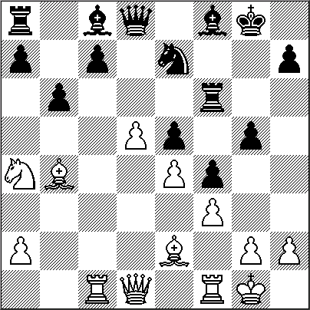
Sus lauros conquistados son muchísimos y en esta nota no abarcaremos ese tema. Solamente diremos que cumplió magnificas actuaciones representando a su país en las olimpiadas de la FIDE y que se lució formidablemente al batir por 2.5 a 1.5 al campeón soviético Mark Taimanov en el memorable match que ambos jugaron en Nueva York 1954, como parte del histórico encuentro de equipos que disputaban USA vs Unión Soviética paralelamente.
Desde entonces Evans se transformó en un verdadero héroe nacional.
La cuarta partida de su disputa con Taimanov, definió la contienda. Fue un duelo dramático. Evans conduciendo a las negras quedó ligeramente inferior en la apertura tras recibir una “sorpresa teórica” introducida por su famoso oponente. Sin embargo en los análisis de Taimanov había oculto un error táctico grave que se reveló después en la partida. Taimanov pensaba que su plan lo llevaba inexorablemente a la victoria. La clave radicaba en un aparentemente decisivo sacrificio de torre en “c7”.
En solo un par de minutos, Taimanov había logrado obtener la posición que deseaba, pero…le esperaba un duro revés.
Larry Evans que ya tenía mucho tiempo consumido, halló en el tablero la refutación del sacrificio y consiguió ganar la partida notablemente.
Taimanov,Mark E - Evans,Larry Melvyn
[E99] Match USA-URSS, N.Y. 1954 [HPG]
1.c4 Cf6 2.Cf3 g6 3.Cc3 Ag7 4.e4 0-0 5.d4 d6 6.Ae2 e5 7.0-0 Cc6 8.d5 Ce7
[Una variante muy azarosa de la defensa India de Rey que no perdió aún su lozanía. Fue muy popular en la década de los años cincuenta. En la actualidad es el GM norteamericano H. Nakamura, un eximio experto de sus sinuosos laberintos tácticos.]
9.Ce1 Cd7 10.Cd3 [Otras opciones son:10.f3 f5 11.g4 (11.Ae3) ]
10...f5 11.f3 [La línea más usual es 11.Ad2! Cf6 12.f3 f4 13.c5 g5 14.Tc1 Cg6 15.cxd6 cxd6 16.Cb5 Tf7 17.Dc2; 11.exf5 Cxf5 (11...gxf5 12.f4 Cg6 13.Ae3) 12.f3 Cf6 13.Cf2 Cd4 14.Cfe4. En la primera partida del match se había jugado con colores invertidos, 11.exf5 gxf5 12.f4 e4 13.Cf2 (13.Cb4! Cc5 14.Ae3 Ad7 15.Cc2+/=) 13...Cf6 14.Ae3 Rh8 15.Rh1 Tg8 etc, Evans - Taimanov Match USA - URSS (1) New York 1954 ] 11...f4 12.Ad2 g5 13.Tc1 Tf6 [ El GM Lubomir Kavalek dijo respecto de esta jugada, que generalmente en las partidas de David Bronstein y Boris Spassky, ellos preferian jugar la torre de este modo para cubrir oportunamente la casilla "d6" y combinar el ataque utilizando las casillas "g6 o h6" eventualmente. Gligoric en cambio optaba por jugar la torre a "f7" para cubrir la esencial casilla "c7", punto habitual de las invasiones ofensivas de las blancas. Otra opción era jugar 13...Cg6 14.Cb5 a6 15.Ca3 Cf6?! (15...b6 16.b4 Tb8 17.c5 b5) 16.c5+/- g4 17.cxd6 cxd6 18.Cc4 g3 19.h3 (19.Aa5!? De7 20.Cb6 Tb8 21.Dc2 Ad7 22.Dc7+/-) 19...Axh3 Reshevsky - Lombardy New York 1958, aquí el programa Rybka propone una interesante mejora a saber, 20.Aa5! De7 21.gxh3 Dd7 22.Cf2! gxf2+ 23.Txf2 con ventaja blanca. HPG]
14.c5!? Sacrificando un peón para lograr un juego activo en el flanco dama. Este plan lo había preparado Taimanov previamente.
14...Cxc5 15.Cxc5 dxc5 16.Ca4 b6 17.b4 cxb4 18.Axb4 Af8?! [Mejor era 18...c5!? jugada recomendada por el GM Igor Bondarevsky. No obstante 19.Ac3 (19.dxc6 Dxd1 20.Tfxd1 Cxc6 21.Ad6 Ab7 22.Ac4+ Rh8 23.Cc3) 19...Cg6 20.Cb2 Af8 21.a4, las blancas mantienen la presión en el flanco dama.] Diagrama
19.Txc7? [Hasta aquí había sido correcto el plan estratégico de las blancas, pero la jugada textual es un error de graves consecuencias. 19.Db3 es la recomendación del GM Max Euwe y del MI Alberto Becker en su monografía sobre la India de Rey y afirman que si 19...Rg7 20.Dc3 con clara ventaja de las blancas, pero el programa Rybka aconseja: 20...c5! 21.Aa3 Cg6= con equilibrio. En nuestra opinión tiene Rybka razón.]
19...Cf5! [Estupenda jugada que refuta totalmente el sacrificio realizado por las blancas. ]
20.Axf8 ? [Pierde definitivamente. Quizá debió jugarse, 20.Tc1 Axb4 21.exf5 Axf5 22.Ab5 Td6 23.De2 Ad7 24.Ad3 Df8! con superioridad de las negras.]
20...Dxc7-+ 21.Aa3 Ce3 22.Dc1 Dg7 23.Tf2 Ad7 [O 23...g4!?-+]
24.Cc3 g4 25.Ab2 [También era insuficiente 25.fxg4 a causa de 25...Axg4 26.Af1 (26.Cd1 Tc8 27.Da1 Ah3-+) 26...Tg6-+]
25...g3 26.hxg3 Dxg3 27.Af1 Tc8
[Ganaba rápidamente 27...Th6! 28.Te2 Th3! 29.Txe3 fxe3 30.Dxe3 Tf8 31.Ce2 Dh2+ 32.Rf2 Tfxf3+ 33.Dxf3 Txf3+ 34.Rxf3 Dh6 35.Rf2 Df8+-+] 28.De1 b5 [Una bonita variante ganadora era 28...Th6 29.Te2 Dh2+ 30.Rf2 Tg6 31.Txe3 Ah3!-+]
29.Ce2 Dh4 30.g3 fxg3 31.Cxg3 Cxf1-+ [Rybka indica que también ganaba la sorprendente combinación, 31...Dxg3+! 32.Tg2 Cxf1! 33.Txg3+ Cxg3 34.Axe5 Tc1 35.Dxc1 Ce2+] 32.Cf5 Tg6+ 33.Rxf1 Dh1+ 34.Re2 Tc2+ 35.Rd1 Dxe1+ 36.Rxe1 Tg1+ y las blancas se rindieron, 0-1
Una bella hazaña del héroe norteamericano Larry Melvin Evans. Que descanse en paz.

EL AGUAFIESTAS 255

Spassky,B - Fischer,R [B05]
World Championship, (19) Reykjavik, 1972

1.e4 Cf6 2.e5 Cd5 3.d4 d6 4.Cf3 Ag4 En la 13a. partida Fischer replicó 4....g6
5.Ae2 e6 6.0-0 Ae7 7.h3 Ah5 8.c4 Cb6 9.Cc3 0-0 10.Ae3 d5 11.c5 Axf3 12.Axf3 Cc4 13.b3 Para mantener la iniciativa.
13....Cxe3 14.fxe3 b6 (diagrama)
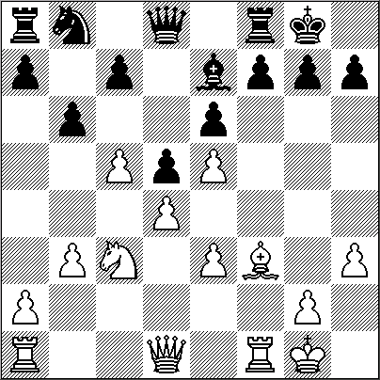
15.e4 ! obligando al negro a una mayor prudencia ante la debilidad de los cuadros blancos- 15....c6 16.b4 bxc5 17.bxc5 Da5 18.Cxd5 Ag5 El blanco hace un algo precipitado sacrificio de caballo y el negro le corta el retroceso del caballo.
19.Ah5
Emprende un ataque y crea una casilla de retroceso del caballo en la casilla f4, pero 19.Db3 ó 19-Dd3 habrían sido más efectivas
19....cxd5 Abriendo la casilla c6 para el caballo negro. El resto es obvio y fácil de entender que conduce directo a otra posición tablas.20.Axf7+ Txf7 21.Txf7 Dd2 22.Dxd2 Axd2 23.Taf1 Cc6 24.exd5 exd5 25.Td7 Ae3+ 26.Rh1 Axd4 27.e6 Ae5 28.Txd5 (dia)
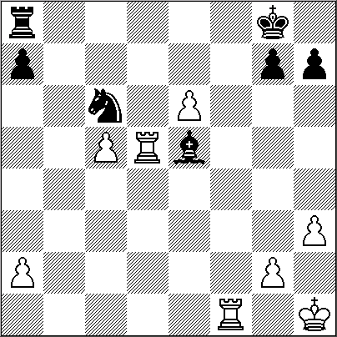
Te8 29.Te1 Txe6 30.Td6 Rf7 31.Txc6 Txc6 32.Txe5 Rf6 33.Td5 Re6 34.Th5 h6 35.Rh2 Ta6 36.c6 Txc6 37.Ta5 a6 38.Rg3 Rf6 39.Rf3 Tc3+ 40.Rf2 Tc2+ ½-½
La última de una serie de 6 tablas seguidas.
Ahora Fischer 11 puntos y Spassky 8 puntos.
Leo Lipiniks 28.11.10

¿QUIÉN SE EQUIVOCÓ?

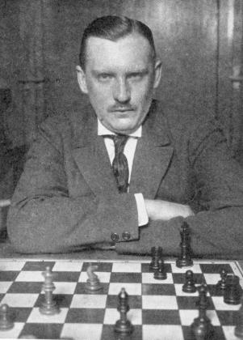
En el número anterior de “Nuestro Círculo” advertimos a los lectores que en dos partidas del cuadrangular ganado por la Maestra Judit Polgar se habrían cometido errores en la anotación de las mismas.
Hoy volvemos sobre el tema para confesar que no sabemos si en verdad se trató de errores en la anotación o si en ambas partidas se equivocó Judit Polar, cosa que habíamos desechado en principio por tratarse de faltas inadmisibles en una ajedrecista de su categoría.
Dijimos también que nos costó bastante encontrar las partidas publicadas en Internet por un sitio poco conocido, antes que “Noticias de Chess Base” las ratificara.
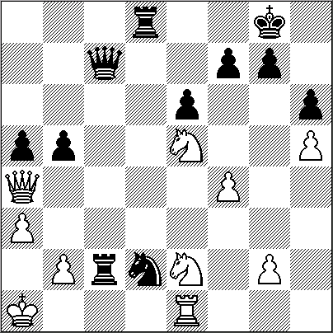
En la 1er. partida Polgar – Ivanchuk se llegó a la siguiente posición después de la jugada 31…. b5 (ver diagrama).

Polgar no retira la dama amenazada y juega la absurda 32.Cg3 ? e Ivanchuk continúa con 32.Cf3? cuando podía haber ganado rápidamente con 32.Tc1+, etc. Errores de ambas partes en esta partida que Polgar abandona 10 jugadas después.
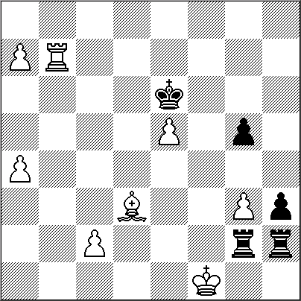
En la pimer partida del encuentro Topalov – Polgar se llega a la posición del diagrama después de la jugada de Topalov 44.bxa7

Aquí Polgar podía haber dado mate en una jugada con Th1++ , pero juega 44….Rxe5 y luego de tres jugadas más acuerdan tablas.
Una semana después de estos dos hechos, aún ignoramos quién o quiénes se equivocaron: ¿los jugadores o los responsables de publicar las partidas?
Esperamos que los protagonistas de las partidas o los organizadores del torneo, nos aclaren lo que hasta ahora continúa siendo un misterio para los aficionados.
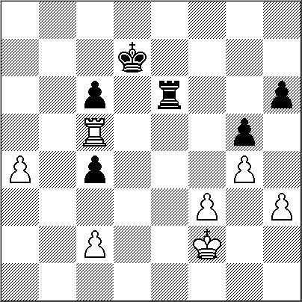
HOMENAJE A ALEKHINE

El sábado 27/11 se inició el Campeonato del Club Argentino de Ajedrez- 2010 .”Homenaje a Alexander Alekhine”.
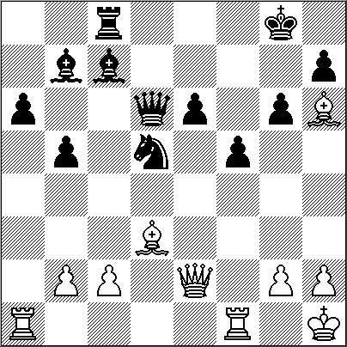
En el acto de apertura, con la presencia del Presidente del Club Argentino, jugadores e invitados, la concertista Inés Lobito interpretó los himnos nacionales de Rusia y Argentina. Luego usaron de la palabra el Dr.Claudio J. Gonçalves, el A.I. Blas Pingas y la Srta. Svetlana Andreeva por la Casa de Rusia. El torneo se jugará diariamente, desde el 27/11 hasta el 3/12, en los salones de la Casa de Rusia (Rivadavia 4266, Bs.As.) que ha instituido, como premio al ganador, su participación en el Abierto Aeroflot que se jugará en Moscú del 7 al 19 de febrero de 2011.

1ª. RONDA (27.11.10)

Claverie,R (2439) - Garcia,R (2337) [B20]
Final Campeonato C.A.A. Buenos Aires

1.e4 c5 2.g3 d5 3.Ag2 dxe4 4.Cc3 Ad7 5.d3 Ac6 6.Axe4 Cf6 7.Axc6+ Cxc6 8.Cf3 e6 9.0-0 Ae7 10.Ce4 ½-½

Dolezal,C (2382) - Quiroga,F (2343) [A49]
Final Campeonato C.A.A. Buenos Aires
1.Cf3 Cf6 2.g3 g6 3.Ag2 Ag7 4.0-0 0-0 5.d4 d6 6.h3 Cc6 7.d5 Ca5 8.Cd4 Ad7 9.e4 c6 10.Ca3 c5 11.Cb3 Cxb3 12.axb3 b5 13.Te1 a6 14.c3 Ce8 15.Cc2 a5 16.f4 ½-½

Dos Santos,R (2450)-Barrionuevo,P (2347) [C60]
Final Campeonato C.A.A. Buenos Aires

1.e4 e5 2.Cf3 Cc6 3.Ab5 Cge7 4.Cc3 g6 5.d4 exd4 6.Cd5 Ag7 7.Ag5 h6 8.Af6 Axf6 9.Cxf6+ Rf8 10.0-0 a6 11.Aa4 Rg7 12.Cd5 b5 13.Ab3 Cxd5 14.Axd5 Tb8 15.Axc6 dxc6 16.Dxd4+ Dxd4 17.Cxd4 Te8 18.f3 c5 19.Ce2 Ab7 20.Tfd1 Tbd8 21.Cf4 a5 22.Rf2 Rf8 23.b3 Td6 24.Cd3 Ted8 25.Re2 c4 26.bxc4 bxc4 27.Cc5 Ac8 28.Tab1 Re7 29.Txd6 Txd6 30.Tb8 Tc6 31.Txc8 Txc5 32.a4 Rd7 33.Ta8 f5 34.Re3 fxe4 35.Rxe4 Th5 36.h3 Tg5
37.g4 c5 38.Rd4 Tc6 39.Txa5 Tf6 40.Re4 c6 41.Tc5 g5 42.Re3 Te6+ 43.Rf2 1-0

Fiori,N (2149) - Mareco,S (2603)
[B85]
Final Campeonato C.A.A. Buenos Aires

1.e4 c5 2.Cf3 d6 3.d4 cxd4 4.Cxd4 Cf6 5.Cc3 a6 6.Ae2 e6 7.a4 Cc6 8.Ae3 Ae7 9.0-0 0-0 10.f4 Dc7 11.Rh1 Te8 12.a5 Cxa5 13.e5 dxe5 14.fxe5 Dxe5 15.Af4 Dc5 16.Ca4 Da7 17.Ac7 b5 18.Cb6 Tb8 19.Axb8 Dxb6 20.Ae5 Cd5 21.Ad3 g6 22.Df3 Tf8 23.Txa5 f6 24.Cc6 Dxc6 25.Af4 Ab7 26.Ah6 Tc8 27.Dg3 Ad6 28.Dg4 f5 29.De2 Ac7 30.Taa1 Dd6 0-1

TABLAS DE SALVACIÓN

Por el Arqto. Horacio Amil Meilán

Es sabido que el triunfo y la derrota
son los dos rostros de un azar cambiante.
La Fortuna, fugaz, muda el semblante
y se transforma en una suerte ignota.

El ansia de las tablas nos agota,
Las buscamos con prisa fulminante
Propondremos empate al contrincante
Cuando nuestra victoria esté remota.

Nadie pierde ni gana eternamente
En el duro tablero de la Vida
En que juega la muerte su partida.

Si podemos negar alegremente
A los dos impostores conocidos,
No habrá ni vencedores ni vencidos.

NUESTRO CÍRCULO
Director: Arqto. Roberto Pagura
ropagura@ciudad.com.ar
(54 -11) 4958-5808 Yatay 120 8ºD
1184. Buenos Aires – Argentina

